Post aus Lindau: Ein Newsletter für Lindau-Liebhaber
Lindau im Bodensee ist ein wunderschönes, lebenswertes Fleckchen Erde. Ein Fleckchen, das Einheimische und Gäste immer wieder (neu) erleben können. Für alle Lindau-Liebhaber und solche, die es noch werden wollen, hat die Lindau Tourismus und Kongress GmbH (LTK) ein neues Newsletter Format herausgebracht.

Vor wenigen Tagen wurde die erste „Post aus Lindau“ verschickt. Die erste Ausgabe des neuen Newsletters fängt die Stimmung des Lindauer Herbstes ein. Die Temperaturen sinken, die Tage werden kürzer und Blätter liegen auf den Gehwegen – der Herbst verleiht der Stadt ein ganz besonderes Ambiente. Dass Lindau auch jetzt eine sehr reizvolle Destination ist, zeigt der neue digitale Newsletter der LTK. Hier erfahren Abonnenten, welche Veranstaltungen in der Insel- und Gartenstadt anstehen und was es in Lindau Neues zu entdecken gibt. Ausflugstipps runden das Mailing ab. Selbst für Lindauer hält der Newsletter noch den ein oder anderen Tipp parat. Geplant ist, mehrmals im Jahr eine neue Newsletter-Ausgabe herauszubringen.

Einen Newsletter für Geschäftspartner und Gastgeber hat die LTK schon seit langem im Programm. Alle zwei Monate erscheint der digitale Newsletter „Lindau Tourismus INSIDE“ mit Neuigkeiten aus der Tourist-Information, dem Amt für Tourismus, der Inselhalle Lindau, dem Park-Camping Lindau und Bodensee Trips & Tours. So sind Hoteliers, Vermieter von Ferienwohnungen und Tourismuspartner bestens gerüstet für ihre Kundschaft.

Was für Geschäftspartner und Gastgeber funktioniert, muss im Kundenkontakt noch lange nicht fruchten. Bevor die LTK den neuen Newsletter entwarf, erfragte sie das Interesse an dem neuen Informationskanal. In kurzer Zeit kamen so ca. 2.000 Anmeldungen für die „Post aus Lindau“ zusammen. Die Lindauer-Fangemeinschaft ist nun mal groß – und belesen.

Wer die nächste „Post aus Lindau“ erhalten möchte, kann sich mit wenigen Klicks auf www.lindau.de anmelden und verpasst so keine Neuigkeiten mehr aus der Insel- und Gartenstadt. Den ersten Newsletter gibt es zum Nachlesen in unserem Newsletter-Archiv unter https://www.lindau.de/newsletterarchiv/.

Lindau im Bodensee: das Herzstück der Bayerischen Riviera
Die rund 26.000 Einwohner zählende, mediterrane Insel- und Gartenstadt Lindau liegt am östlichen Ufer des Bodensees in der Vierländerregion Deutschland, Österreich, Schweiz und Liechtenstein. Ihre markante Hafeneinfahrt, gesäumt vom „Neuen Leuchtturm“ und dem majestätischen „Bayerischen Löwen“, ist das Wahrzeichen der pittoresken Stadt.

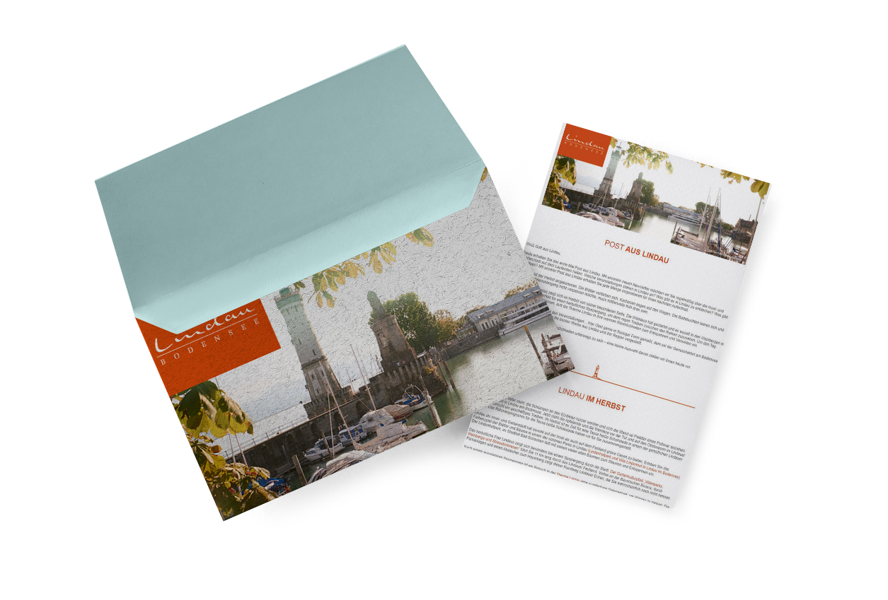

Der erste digitale Newsletter für Lindau-Liebhaber wurde versendet.
© Lindau Tourismus und Kongress GmbH

Pressekontakt
Lindau Tourismus und Kongress GmbH
Lina Flohr
Tel.: +49 8382 8899719
E-Mail: marketing@lindau-tourismus.de
Linggstraße 3 | D-88131 Lindau im Bodensee

Social Media Information
Instagram: @lindau_bodensee | Facebook: www.facebook.com/LindauTourismus
Hashtags: #lindau #lindaulifestyle #lindaubodensee
Bitte markieren Sie uns auf Ihren Posts zu Lindau!

